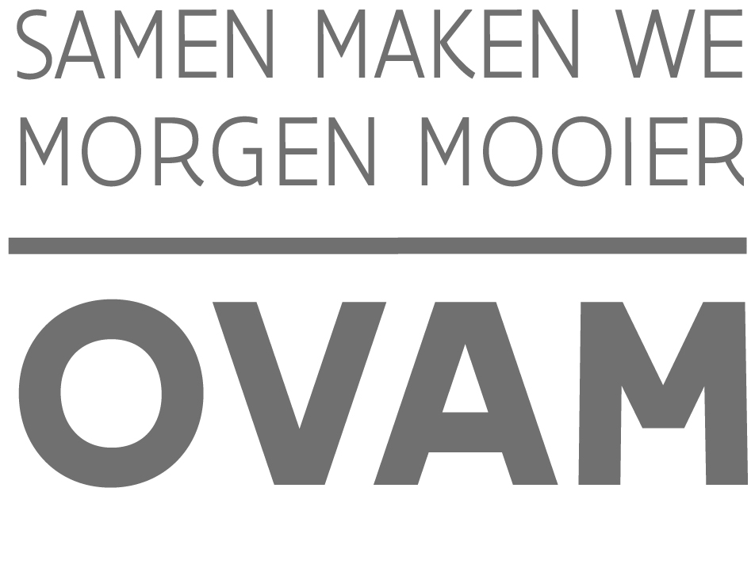

Verklaring op eer – asbestinventaris/ expertisebegeleiding
/////////////////////////////////////////////////////////////////////////////////////////////////////////////////////////////////////////////////////////////////////////
Openbare Vlaamse Afvalstoffenmaatschappij
Stationsstraat 110, 2800 MECHELEN
T 015 284 284 – asbestzorg@ovam.be

Waarvoor dient dit formulier?
Dit formulier vormt een verplichte bijlage bij de aanvraag voor steun in het kader van het sectorprotocol asbestveilige zorg. Dit formulier moet bij uw aanvraag worden opgeladen.

/////////////////////////////////////////////////////////////////////////////////////////////////////////////////////////////////////////////////////////////////////////
Kruis de van toepassing zijnde vakken aan en onderteken het formulier digitaal.

Algemeen

Ik verklaar kennis genomen te hebben van het sectorprotocol asbestveilige zorg en de voorwaarden daaruit.

Ik verklaar dat het beoogde gebouw gebouwd werd voor 2001.

Ik verklaar dat het beoogde gebouw hoofdzakelijk gebruikt wordt voor zorgverlening aan patiënten.

Ik verklaar dat het geen particuliere woning betreft.

Terugvorderingsprocedure

Loopt er voor uw onderneming een terugvorderingsprocedure op basis van Europees, nationaal of regionaal recht?

 | JA | NEE

Staatssteunregeling

Ik verklaar dat aan de hierna genoemde onderneming
geen de-minimissteun is verleend.
Over de periode van …./…./…….. (begindatum van het belastingjaar gelegen 2 jaar vóór de datum van ondertekening van de de minimis verklaring) tot …./…./…….. (datum van ondertekening van de de minimis verklaring) is niet eerder de-minimissteun verleend.

de-minimissteun is verleend.
Over de periode van …./…./…….. (begindatum van het belastingjaar gelegen 2 jaar vóór de datum van ondertekening de minimis verklaring) tot …./…./…….. (datum van ondertekening van de de minimis verklaring) is eerder de-minimissteun (in welk(e) vorm/doel dan ook) verleend voor een totaal bedrag van € bedrag.

Melding van wijzigingen

Ik verklaar dat de onderneming de OVAM alles zal melden dat een invloed heeft op de naleving van de voorwaarden van de steunreglementering, op de toekenning en op de uitbetaling van de subsidie, zoals bijvoorbeeld:
- Het niet meer gebruiken van het beoogde gebouw voor zorgverlening die erkend is of die voldoet aan de wettelijke voorwaarden om zorg- en dienstverlening te organiseren in het kader van de persoonsgebonden aangelegenheden, binnen de 20 jaar na de uitvoering van de asbestverwijderingswerken.

Naleving van de wetgeving en controle

Ik verklaar dat de onderneming geen fiscale schulden of achterstallige schulden bij de Rijksdienst voor Sociale Zekerheid heeft.

Ik geef toestemming aan de OVAM om elk onderzoek of elke controle te doen die noodzakelijk is voor de behandeling en opvolging van deze aanvraag. De onderneming zal daarvoor de nodige inlichtingen verschaffen en de nodige stavingsdocumenten voorleggen.

Ik verbind mij ertoe om onrechtmatig verkregen subsidies terug te betalen.

Ondertekening

Ik, als rechtsgeldige vertegenwoordiger of gemandateerde van de rechtsgeldige vertegenwoordiger, verklaar ten aanzien van de OVAM, dat alle gegevens op dit formulier naar waarheid zijn ingevuld.

datum | dag |  | maand |  | jaar
naam onderneming
handtekening
voor- en achternaam
functie

In artikel 2, lid 2 van Verordening (EU) Nr. 1407/2013 van de Commissie van 18 december 2013 betreffende de toepassing van de artikelen 107 en 108 van het Verdrag betreffende de werking van de Europese Unie op de-minimissteun zijn criteria opgenomen aan de hand waarvan kan worden bepaald wanneer twee of meer ondernemingen binnen dezelfde lidstaat als één onderneming moeten worden beschouwd.

